Partie 1 : exercices mettant en jeu des notions d’économie

(variations absolues, variations relatives)

En 1960, la population française comportait 46,5 millions d’habitants, dont 33% de moins de 20 ans.

Commentez la variation de la part des moins de 20 ans dans la population française entre 1960 et 2000.

Calculez le nombre de jeunes de moins de 20 ans en 1960.

Calculez la variation du nombre de moins de 20 ans entre 1960 et 2000

Quelle remarque peut-on formuler au vu de ces résultats?

(taux d’évolution)
Le CAC 40 est un des indices boursiers de la Bourse de Paris. CAC signifie "cotation assistée en continu". Cet indice est composé de 40 valeurs sélectionnées parmi les 100 premières capitalisations du marché français. Sa base a été fixée à 1000 le 31 décembre 1987.
Le 4 septembre 2000, le CAC 40 valait 6944,77 points; il valait 3692,11 points le 22 septembre 2004 et 5010,72 points le 6 mars 2006.
Dans la suite on arrondira les résultats à 0,01%.

Calculez le pourcentage de variation du CAC 40:

entre le 4 septembre 2000 et le 22 septembre 2004.

entre le 22 septembre 2004 et le 6 mars 2006.

Calculez le pourcentage de hausse qui ramènerait le CAC 40 de son niveau du 6 mars 2006 à 6944,77 points, comme le 4 septembre 2004.

(variation absolue, variation relative)
Le produit intérieur brut (PIB) est un agrégat des comptes nationaux, obtenu en additionnant des grandeurs mesurées par catégories (ménages, entreprises, administrations). En France, il est apparu après la Seconde Guerre Mondiale. Le PIB sert souvent d'indicateur de l'activité économique d'un pays; le PIB par habitant, quant à lui, sert d'indicateur au niveau de vie.

Le PIB de la Chine s’élevait à 61377,9 en 1960, et à 1409850 en 2003 (en millions de dollars).
Le PIB par habitant, quant à lui, est passé dans la même période de 94,319 dollars à 1023,64 dollars.
- En France, dans la même période, le PIB est passé de 484745 à 1833350 (en millions de dollars).
Le PIB par habitant, quant à lui, est passé de 10610,8 dollars à 30696,5 dollars.
La référence est le $US constant 1995.

Calculez le pourcentage de variation du PIB de la Chine entre 1960 et 2003.

Même question pour la France

Calculez le pourcentage de variation du PIB par habitant de la Chine entre 1960 et 2003.

Même question pour la France.

L’écart du PIB par habitant, donc l’écart du niveau de vie entre le "Chinois moyen" et le "Français moyen", a-t-il diminué ou augmenté entre 1960 et 2003?

Commentez ces résultats.

Partie 2: exercices utilisant un tableur

(taux d’évolution, indices en base 100)
Voici un document relevant l’indice des prix à la consommation chaque mois de janvier entre 1998 et 2006 (source INSEE):
Indices des prix à la consommation
France Entière (métropole et DOM), base 100 en 1998
Séries incluant le tabac, ensemble des ménages
janvier 1998 | 100
janvier 1999 | 99,7
janvier 2000 | 101,3
janvier 2001 | 102,5
janvier 2002 | 104,8
janvier 2003 | 106,9
janvier 2004 | 109,0
janvier 2005 | 110,7
janvier 2006 | 112,94

Déterminez le coefficient multiplicateur permettant de passer d’une année à la suivante.
Comment peut-on interpréter ces résultats?

Déterminez le coefficient multiplicateur permettant de passer de 1998 à chacune des années suivantes.
Comment peut-on interpréter ces résultats?

Déterminez le taux équivalent annuel correspondant à une même évolution des prix entre janvier 1998 et janvier 2006.

On considère des articles dont le prix a suivi exactement, entre janvier 1998 et janvier 2006, l’évolution de l’indice des prix à la consommation.

Quel est le prix en janvier 2006 d’un skateboard acheté 70€ en janvier 1998?

Quel était le prix en janvier 1998 d’un pull acheté 21€ en janvier 2006?

Complétez, grâce à un tableur, un tableau des indices des prix à la consommation, qui présente ces indices en base 100 pour chacune des années 1999 à 2006 (indices base 100 en 1999, indices base 100 en 2000, indice base 100 en 2001…).
Vous vous aiderez pour cela de l’annexe ci-dessous.

A partir du tableau de la question 5, retrouvez, pour chacune des années 1998 à 2006 :

les prix équivalents à un prix de 70 € en janvier 1998

les prix équivalents à un prix de 21 € en janvier 2006

les prix équivalents à un prix de 30 € en janvier 2000

(fonctions affines)
Pour calculer en 2004 son impôt sur les revenus de 2003, la notice fournie avec la déclaration des revenus 2003 propose les étapes suivantes :
Etape 1 : revenu brut global (traitements et salaires, revenus mobiliers, revenus fonciers…)
Etape 2 : revenu net imposable (revenu brut global - charges déductibles)
Etape 3 : nombre de parts N (une pour un célibataire, deux pour un couple…)
Etape 4 : quotient familial (revenu net imposable / nombre de parts)
Etape 5 : impôt
Pour le calcul de l’impôt (étape 5), la notice fournit un barème dépendant du quotient familial (QF), du nombre de parts N et du revenu net imposable(R) :
tranche de revenus | Le montant du quotient familial QF est … | L’impôt I est égal à…
1 | inférieur ou égal à 4262€ | I₁(R)=0
2 | dans l’intervalle ]4262;8382 ] | I₂(R)=0,0683R-291,09N
3 | dans l’intervalle ]8382;14753 ] | I₃(R)=0,1914R-1322,92N
4 | dans l’intervalle ]14753;23888 ] | I₄(R)=0,2826R-2668,39N
5 | dans l’intervalle ]23888;38868 ] | I₅(R)=0,3738R-4849,98N
6 | dans l’intervalle ]38868;47932 ] | I₆(R)=0,4262R-6883,66N
7 | supérieur strictement à 47932€ | I₇(R)=0,4809R-9505,54N
Le quotient familial permet de choisir la tranche de revenu.
Pour une tranche de revenu donnée, la formule permet de calculer l’impôt en fonction du revenu.
Dans la suite nous allons prendre l’exemple d’un contribuable :
- qui n’a que ses salaires comme revenus de l’année
- qui n’a pas de charges déductibles de son revenu brut global
- célibataire, son nombre de parts est donc égal à 1.
Son revenu brut global, son revenu net imposable, et son quotient familial sont donc égaux. Nous pouvons passer directement de l’étape 1 à l’étape 3.

Pour déterminer le revenu brut global, on applique à la somme de ses revenus annuels deux abattements successifs de 10% puis 20%, c’est-à-dire une diminution de 10% puis une diminution de 20%.
Calculer le revenu brut global d’une personne célibataire dont les revenus annuels sont :

4966€

20442€

43574€

Calculez l’impôt correspondant à chacun de ces trois revenus annuels.

De quelle nature sont les fonctions I₁, I₂, …, I₇ ? Déduisez-en l’allure de la représentation graphique associée au calcul de l’impôt sur les revenus de cette famille.

Représentez cette courbe dans un repère caractérisé par:
- en abscisses le revenu imposable, avec pour origine 4000€ et pour échelle 1cm pour 2000€.
- en ordonnées le montant de l’impôt, avec pour origine 0 et pour unité 1cm pour 1000€.

On entend parfois dire "Je suis à la limite entre deux tranches. Pourvu que je ne change pas de tranche, sinon je vais payer beaucoup plus!". Que pensez-vous d’un tel raisonnement? (suite page suivante)

A l’aide d’un tableur, réalisez un fichier qui permet de calculer automatiquement la tranche de revenu pour l’impôt de ce célibataire, en fonction de son revenu imposable.

A l’aide d’un tableur, réalisez un fichier qui permet de calculer automatiquement l’impôt sur le revenu de ce célibataire, en fonction de son revenu imposable. Vous utiliserez pour cela la fonction « SI ».

(statistiques)
Partie 1
Le tableau ci-dessous nous donne la charge maximale y_{i} (en tonnes) qu’une grue peut lever pour une longueur x_{i} (en mètres) de la flèche.
Longueur x_{i} | 16,5 | 18 | 19,8 | 22 | 25 | 27 | 29 | 35 | 39 | 41,7
Charge y_{i} | 10 | 9 | 8 | 7 | 5,5 | 5 | 4,5 | 4 | 3,5 | 3,2
Dans la suite de l’exercice les résultats seront donnés à 10⁻² près.

Représentez le nuage de points M(x_{i} ; y_{i}) à l’aide d’un repère orthonormal (O,,) (unités: 1 cm pour 2 mètres en abscisses et 1 cm pour une tonne en ordonnées).

Déterminez les coordonnées du point moyen, noté G.

Déterminez une équation de la droite de régression de y en x par la méthode des moindres carrés. Construisez cette droite sur le graphique précédent.

Déterminez la charge maximale que peut lever une grue avec une flèche de 26 mètres:

par le calcul

graphiquement

On pose z_{i} = . Recopier et compléter le tableau suivant (en arrondissant à 10⁻³ près)
x_{i} | 16,5 | 18 | 19,8 | 22 | 25 | 27 | 29 | 35 | 39 | 41,7
z_{i} | 0,100

Déterminez une équation de la droite de régression de z en x par la méthode des moindres carrés. (les résultats numériques seront arrondis à 10⁻⁴ près)

Déduisez-en la valeur de z correspondant à x = 26.

Déduisez-en la charge maximale que peut lever une grue avec une flèche de 26 mètres.

Quel est le résultat le plus satisfaisant, entre celui obtenu à la question 4 et celui obtenu à la question 5? Pourquoi ?
Partie 2 : prolongement informatique

Déterminez une équation de la droite de régression de z en x par la méthode des moindres carrés à partir du fichier fourni sur tableur puis représentez sur un même graphique les séries z_{i} et estimées.

(taux d’intérêt, calcul de mensualités, suites)
Lorsque l’on emprunte de l’argent auprès d’une banque, on rembourse, la plupart du temps, par des mensualités constantes.
Dans le cas d’un emprunt de E (en €), avec n mensualités constantes d’un montant de m (en €) et avec un intérêt mensuel i (exprimé sous forme décimale), on a :
m=E×.
Pour calculer un intérêt mensuel à partir d’un intérêt annuel, on divise par 12.
Voici, à la date du 6 mars 2006, les taux fixes pratiqués:
indicateur des taux au 06/03/2006 (assurances incluses)
durée | excellent taux/ taux élevé | taux moyen
7 ans | 3,16% / 3,61% | 3,31%
10 ans | 3,46% / 3,81% | 3,61%
12 ans | 3,51% / 3,86% | 3,66%
15 ans | 3,61% / 4,01% | 3,76%
20 ans | 3,76% / 4,16% | 4,01%
25 ans | 3,91% / 4,31% | 4,11%

Calculez le montant des mensualités de monsieur A: il s’achète une maison coûtant 140000€, en contractant un prêt de 15 ans. au taux annuel moyen.
Quel va être le montant de ses mensualités:

avec un taux annuel moyen?

avec taux annuel minimum?

avec un taux annuel élevé?

Monsieur et Madame I voudraient s’acheter une maison, mais ils ne savent pas combien ils peuvent emprunter. Ils savent en revanche qu’ils ne peuvent pas rembourser plus de 700€ par mois.
En supposant qu’ils empruntent au taux moyen de la période concernée, combien peuvent-ils emprunter au maximum:

s’ils s’endettent pour 15 ans?

s’ils s’endettent pour 20 ans?

s’ils s’endettent pour 25 ans?

Pour chacune de ces périodes, calculer le rapport . Que signifie ce nombre?

Monsieur A décide finalement d’emprunter 96 000 € sur 15 ans et il espère que la banque lui accorde le taux moyen pratiqué pour cette durée.
Il souhaite procéder à quelques simulations pour mesurer l’incidence des variations de taux sur le coût de l’emprunt et vous fournit le tracé ci-dessous, extrait d’une feuille de calcul, du tableau d’amortissement de l’emprunt.
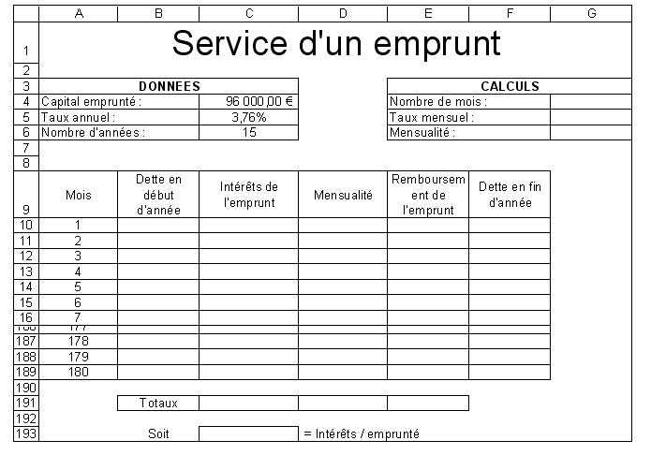

Reproduisez ce tableau sur tableur, de façon à prévoir les calculs pour les 15 années.

Quel est le coût total de l’emprunt à l’issue des 15 années ?

L’évolution de la dette en début d’année diminue-t-elle de manière arithmétique ? Géométrique ?

Quelle proportion du coût total de l’emprunt effectué représente la somme totale des intérêts ?
Calculez cet indicateur pour des taux d’emprunt de 3.61 % et de 4,01 % et comparez ces 3 valeurs.
Un écart de taux de 0,4 point est-il significatif ?

(choisir un graphique adapté)
Pour chacune des séries de données suivantes, choisissez et réalisez le graphique le mieux adapté (diagramme circulaire, histogramme, diagramme en barres, courbe)

Nombre moyen d’élèves par enseignant dans quelques pays du monde en 2003.
 | Premier degré | Second degré
Allemagne | 18,7 | 15,1
Chine | 21,9 | 18,8
Espagne | 14,3 | 10,9
États-Unis | 15,5 | 15,5
Finlande | 16,6 | 12,9
France | 19,4 | 12,2
Grèce | 12,1 | 8,6
Italie | 10,9 | 10,6
Japon | 19,9 | 14,5
République tchèque | 18,3 | 13,4
Royaume-Uni | 20,0 | 14,8
Turquie | 25,9 | 18,0
Source : Regards sur l'Éducation édition 2005, Organisation de Coopération et de Développement Économique (OCDE).

Formations suivies après la classe de troisième (rentrée 2004)
Formation suivie | Effectifs
3ème (1) | 52 628
2nde générale & technologique | 446 410
BEP | 185 267
CAP (2) | 36 931
Autres formations | 1 895
Ensemble | 723 131
(1) Toutes troisièmes (générale, technologique, d'insertion, de l'enseignement adapté) et tous types d'établissements. (2) Y compris l'enseignement adapté.
Champ : France métropolitaine et Dom - Enseignement public et privé sous contrat, ministère de l'Education nationale; Source : ministère de l'Éducation nationale, DEP.

Evolution du nombre d’hommes et de femmes en France métropolitaine, en milliers.
 | Femmes | Hommes
1946 | 21 007 | 19 128
1962 | 23 899 | 22 560
1968 | 25 458 | 24 197
1982 | 27 808 | 26 488
1999 | 30 101 | 28 419
2005 (p) | 31 385 | 29 659
(p) effectifs au 1er janvier 2006, données provisoires; Champ : France métropolitaine. Source : Insee, recensements de la population, bilan démographique.

Population par groupe d’âge en France métropolitaine en 2006 (% de la population totale)
Moins de 20 ans | 20 ans à 59 ans | 60 ans ou plus | 75 ans ou plus
24,8 | 54,3 | 20,9 | 8,2
- Population au 1er janvier. Source : Insee, Bilan démographique.
5) Représentez les mêmes graphiques sur tableur (Voir TP Graphiques approfondis)

(programmation linéaire)
Un menuisier fabrique des armoires et des buffets.
Il dispose pour cela de 40 heures par semaine au maximum, et 25 lots de planches au maximum.
Pour fabriquer une armoire, il faut 3 heures de travail et 3 lots de planches.
Pour fabriquer un buffet il faut 5 heures et 2 lots de planches.
On note x le nombre d’armoires fabriquées et y celui de buffets.

Montrez que les nombres x et y doivent vérifier le système (S) suivant, avec x et y entiers:

En transformant les deux premières inéquations du système, mettez en évidence deux équations de droites permettant de résoudre graphiquement le problème posé.

Résolvez graphiquement le système (S). (on hachurera les parties du plan qui ne conviennent pas)

A l’aide du graphique, répondez aux questions suivantes (en laissant sur le graphique les éléments nécessaires à la justification):

le menuisier peut-il fabriquer 3 armoires et 6 buffets?

le menuisier peut-il fabriquer 5 armoires et 5 buffets?

le menuisier peut-il fabriquer 7 armoires et 3 buffets?

Une armoire est vendue 200€ et un buffet 280€.

Exprimez en fonction de x et de y le chiffre d’affaires R du menuisier.

Déduisez-en l’expression de y en fonction de x et R; quelle interprétation graphique peut-on faire de cette expression?

Déterminez le nombre d’armoires et de buffets qui permet de vérifier les contraintes initiales tout en assurant un chiffre d'affaires maximal. Déterminez ce chiffre d'affaires. (on suppose que toute la production est vendue)

Le menuisier, plutôt que d’utiliser cette méthode, décide d’utiliser un tableur pour déterminer le nombre d’armoires et de buffets qui lui fournira le chiffre d'affaires maximum. (On suppose encore que toute sa production est vendue.)

Expliquez comment complétez le plus efficacement possible la feuille de calcul du menuisier, reproduite ci-dessous:
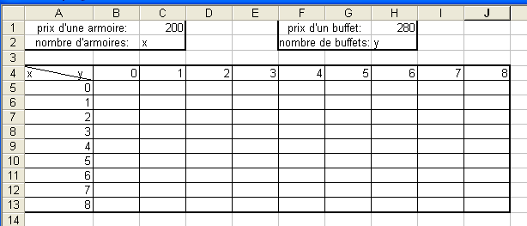

Expliquez comment le menuisier peut éliminer certaines cellules au vu du résultat qu’elles contiennent.

Déduisez-en le chiffre d'affaires maximal possible et indiquez les valeurs de x et de y correspondantes.

Le menuisier s’interroge: peut-il espérer un meilleur chiffre d'affaires avec un prix de 260€ par armoire et de 220€ par buffet. Comment peut-il précéder pour le savoir?

(gestion d’une base de données avec EXCEL)
Thèmes : analyse de statistiques de vente, utilisation des fonctions des bases de données simples, des fonctions sous-total et tableau croisé dynamique d’Excel, représentations graphiques.
Présentation du cas :
L’entreprise Cashgro est grossiste en produits de grande consommation. Elle fournit des petites surfaces généralistes en divers produits qu’elle achète aux fabricants.
Elle vous remet une liste de ventes (annexe 1). Vous disposez du fichiers Données comprenant ces données pour les mois de janvier et février (Dossier commun).

Partie 1 : saisie et filtre des données.

Copiez le fichier dans votre dossier. Complétez la liste avec les données du mois de Mars. Utilisez pour cela une grille de saisie (Données/Grille)

On vous demande d'analyser ces données. Pour chacune des listes ci-après, copiez la liste sur une nouvelle feuille que vous renommerez.
A l'aide de la fonction Filtre automatique du menu Données, filtrez les données pour obtenir :
- la liste des opérations réalisées par Ardent (→ Feuille Q1) ;
- la liste des opérations réalisées par Fumel en janvier (→ Feuille Q2);
- la liste des opérations réalisées par Ardent ou Fumel, d'un montant supérieur à 1 500 € (→ Feuille Q3).

Partie 2 : Sous-totaux et rapport de tableaux croisés dynamiques

Copier le tableau dans les feuilles 5 et 6 du classeur Excel pour répondre successivement aux deux questions suivantes.

A l'aide des fonctions Trier et Sous Total du menu Données, présentez successivement (vous commencerez par trier les données) :

les ventes regroupées par mois, les représentants étant en ordre alphabétique pour chaque mois (sur la feuille 5, renommée Analyse 1) ;

les ventes regroupées par produits, les ventes (par produits) étant classées selon les mois (sur la feuille 6, renommée analyse 2).

A l'aide des fonctions Rapport de tableau croisé dynamique, présentez sur les feuilles 7 et 8 (renommées Analyse 3 et 4) les tableaux répondant aux besoins suivants :

tableau à double entrée, par représentant et par produit,

- tableau à double entrée, par mois et par produit.

Illustrez par des graphiques les données de chaque feuille de calcul obtenue.

Les graphiques des tableaux croisés dynamiques devront figurer sur la même feuille de calcul (copier / Coller).

Partie 3 : Utilisation des macro-commandes

Ajoutez une 9ème feuille de calcul « SOMMAIRE ».

De cette feuille, vous allez créer un bouton permettant d’accéder directement à la feuille Q1 : Outils / Macro / Nouvelle Macro (le logiciel enregistre maintenant les manipulations) puis, rendez-vous en feuille Q1, cellule A1. et arrêtez l’enregistrement : Outils / Macro / Arrêter l’enregistrement.
- Ajoutez ensuite un bouton : Afficher la barre d’outils Formulaire puis cliquer sur l’icône du bouton pour dessiner sur la feuille SOMMAIRE un bouton auquel vous affecterez la macro 1 (inscrire dans le bouton ALLER EN Q1).
- Créez des boutons pour les autres feuilles, à partir du sommaire.
- Créez pour chacune des feuilles un bouton permettant le retour au sommaire.

Créez deux boutons à l’aide de macro-commandes sur la feuille Données, répondant aux besoins suivants :

le 1er permettra de sélectionner les données pour les classer par représentant puis par date.

le 2d permettra de sélectionner les données pour les classer par types de produits puis par montant décroissant.

La feuille de calcul automatisée ci dessous présente la répartition de la consommation des ménages en France en 2001 et 2003 selon différents postes.
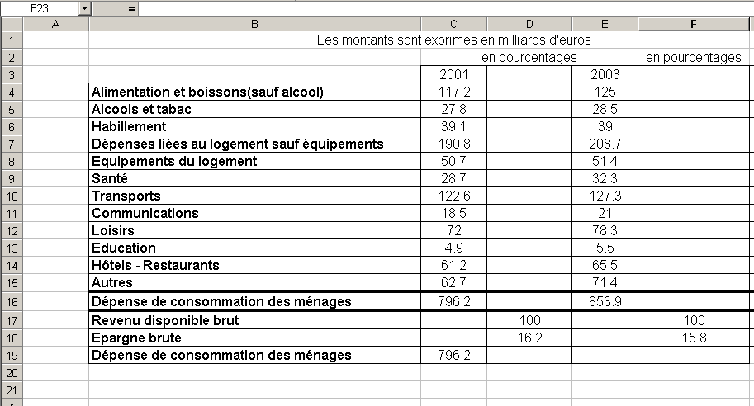
Dans les questions qui suivent, on donnera les résultats à 10⁻¹ près.

Donner une formule à écrire dans la cellule D4 pour obtenir le pourcentage du poste « Alimentation et boisson(sauf alcool) » dans la consommation des ménages en 2001.

Expliquer pourquoi on peut se contenter d’écrire une formule en D4 pour compléter les cellules D4 à D15.

Comment vérifier en D16 qu’on n’a pas commis d’erreur dans la formule D4 proposée à la question 2.

Le revenu disponible brut est le revenu après prélèvements obligatoires et dépenses autres que celles liées à la consommation. L’épargne brute est la différence entre le revenu disponible brut et la dépense de consommation des ménages. En 2001, l’épargne brute représente 16,2% du revenu disponible brut. Calculer le pourcentage de la dépense de consommation des ménages en 2001, puis en déduire le revenu disponible brut des ménages en 2001.

Donner les formules à écrire en D19, C17 et C18 pour calculer automatiquement ces résultats. Comment vérifier en D20 que la formule écrite en C18 est correcte ?

Donner les formules qui permettent de faire l’analyse économique de la consommation des ménages en 2003.

(Etude de variations)
On cherche à analyser l’évolution de la consommation des ménages en France entre 2001 et 2003.
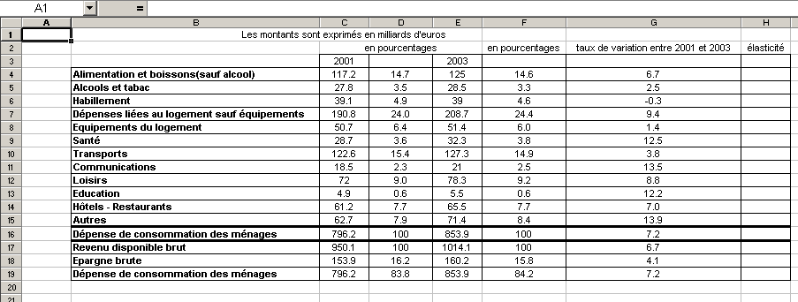

Rappeler la formule qui permet de calculer le taux de variation, en pourcentage, d’une quantité V qui varie d’une valeur V₁ à une valeur V₂. Donner la formule à écrire en G4 pour pouvoir obtenir les résultats écrits dans la colonne G.

Interpréter l’évolution du poste « Communications » à l’aide des colonnes D, F et G. Idem pour le poste « Habillement », puis pour le poste « Transports ».

En utilisant les résultats de la question 2, que signifie une diminution du pourcentage d’un poste dans la consommation des ménages entre 2001 et 2003 ? Cela se traduit –il par une diminution de la dépense liée à ce poste entre 2001 et 2003 ?

L’élasticité – revenu permet de mesurer l’impact d’une variation du revenu sur une consommation. On appelle c le taux de variation de la consommation entre 2001 et 2003 et R celui du revenu sur la même période. L’élasticité est le rapport $\frac{c}{R}$. Donner les résultats à 10⁻² près.

Vérifier que l’élasticité de la consommation globale entre 2001 et 2003 est environ 1,08.

Calculer l’élasticité de la consommation du poste « Transport » entre 2001 et 2003.

Donner la formule à écrire en H4 pour compléter la colonne H.

Est – il intéressant de calculer l’élasticité du revenu ?

A l’aide des élasticités calculées, quels sont les postes de consommation qui augmentent plus vite que le revenu ?
Remarques : on pourrait compléter ce travail par d’autres indicateurs :
- la propension moyenne à consommer : c’est la partie du revenu destinée à la consommation : on la trouve dans les cellules D19 et F19.
- la propension marginale à consommer : c’est la part de revenu supplémentaire consacrée à une augmentation de la consommation. On peut la calculer pour chaque poste ou pour la consommation globale. On l’obtient par : variation de la consommation/augmentation du revenu. La formule à écrire en I4 serait « =100*(E4-C4)/($E$17-$C$17) ».
- la propension marginale à épargner : la somme avec la propension marginale à consommer est 1(ou 100, en %) : on la trouvera en I18.
- « Les lois d'Engel énoncent comment se modifie la structure de la consommation lorsque le revenu d'un ménage augmente:
Première loi : la part du revenu affectée aux dépenses d'alimentation est d'autant plus faible que le revenu est élevé.
Deuxième loi : la part affectée aux dépenses de vêtements, logement, chauffage et éclairage est sensiblement identique, quel que soit l'importance du revenu.
Troisième loi : la part affectée aux besoins d'éducation, santé, voyage, augmente plus vite que le revenu.
Chacun peut observer, avec la première loi, que si un ménage dispose d'un revenu très faible, l'essentiel de ses dépenses est consacré aux dépenses alimentaires et de première nécessité (vêtements, logement). Ainsi pour un smicard ou un RMiste, il est important d'assurer tout d'abord la couverture des besoins primaires. Et il reste peu d'argent à dépenser pour d'autres types de dépenses moins importantes.
A l'inverse, un ménage aisé dont les revenus sont confortables, dépensera certes une somme plus importante pour l'alimentation, le logement et l'habillement mais cette somme comparée à l'ensemble des dépenses de consommation représente une faible part du revenu (le coefficient budgétaire est plus faible). Le reste est utilisé pour assurer d'autres consommations pour améliorer le confort au quotidien (sorties, voyages, culture, santé, nouvelle voiture, logement spacieux et confortable). La quantité étant largement satisfaite, le ménage plus aisé recherchera la qualité des produits : produits plus frais, viande de qualité certifiée, produits exotiques, primeurs toute l'année.
On constate qu'au cours des 50 dernières années, avec l'évolution du niveau de vie et des revenus, la part de l'alimentation a considérablement diminué dans nos budgets familiaux. En revanche, dans le même temps, la part des dépenses d'éducation, de santé, de loisir a fortement augmenté. »
extrait de http://perso.wanadoo.fr/claude.beck/les%20lois%20d'Engel.htm

Affiner la présentation des graphiques avec Excel
Graphique semi-circulaire
Soit la série suivante correspondant aux quantités vendues de produits au cours d’un mois.
Produit | Quantités vendues
Produit A | 70
Produit B | 55
produit C | 260
Produit F | 100
On veut représenter cette série sous la forme d’un graphe semi-circulaire.
- Dans le tableau des données saisi dans Excel, ajouter une ligne.
Cellule | Formule
B6 | = SOMME(B2:B5)

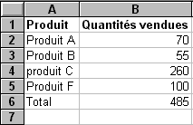
- Cliquer sur une des cellules de la plage A2 :B6.
- Cliquer sur l’icône assistant graphique.
- A l’étape 1 de l’assistant graphique, choisir secteur comme type de représentation.
- Conserver la proposition par défaut pour les autres étapes.
- A l’étape 3, saisir le titre du graphique.
- On obtient un graphique en camembert dont la partie gauche correspond au total.
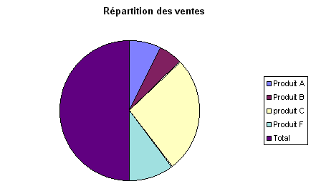
Total
- Cliquer sur m’importe quel secteur pour sélectionner l’ensemble de la série (Le nom apparaît en zone nom ainsi que dans un commentaire près de la souris)
- Cliquer sur le secteur gauche représentant le total pour le sélectionner
- Dans le menu Format, choisir donnée sélectionnée.
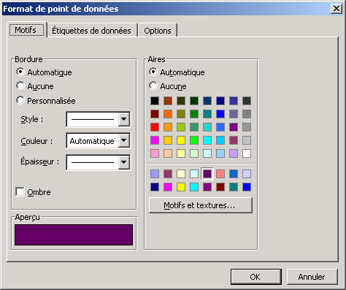
- Dans l’onglet Motifs, cocher Aucune pour la bordure et pour l’aire.
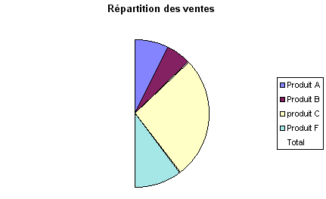
On obtient une représentation semi-circulaire, qu’il faut maintenant retourner.
- Sélectionner la série, et dans le menu Format, choisir Options.
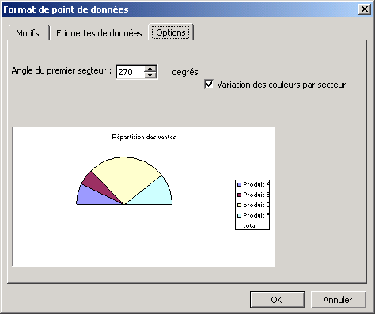
Les modifications portent sur un point de données ou sur l’ensemble de la série.
La sélection initiale conditionne les menus proposés.
- Dans l’onglet Option faire pivoter le graphique en faisant varier l’angle du premier secteur jusqu'à 270°.
- Cliquer une fois sur la bordure de la légende, puis une seconde fois sur Total afin de le sélectionner, puis appuyer sur la touche Suppr pour supprimer ce texte de la légende.
On peut maintenant ajouter les pourcentages correspondant à chaque secteur sur le graphique.
- Sélectionner le premier secteur, puis dans le menu Format choisir Point de données sélectionné
- Dans l’onglet Etiquette de données, cocher Afficher pourcentage.
Le pourcentage qui s’affiche alors est égal à la moitié du pourcentage réel (du fait de l’intégration du total dans le graphique, même s’il n’est pas visible)
Si vous cochez Afficher valeur ou Afficher étiquettes, il n’y a pas de problème
- Cliquer sur l’étiquette affichée afin de la modifier en saisissant le pourcentage correct
- Procéder de même pour la finaliser la représentation.

Courbe en escalier
Soit la série suivante, représentant la répartition par tranches d’âges d’une population, obtenue lors d’une enquête :
Age | Effectifs
20 ans ou moins | 2
de 21 à 35 ans | 58
de 36 à 50 ans | 25
de 51 à 60 ans | 19
plus de 61 ans | 8
On désire représenter ces données avec Excel, sous la forme d’une courbe en escalier.
- A partir des données ci-dessus, créer le tableau suivant sous Excel
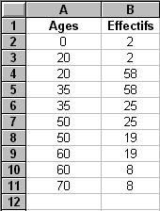
Les données sont donc entrées en double et disposées en quinconce (ce qui permet de spécifier les coordonnées des angles de l’escalier).
- Cliquer sur une des cellules de la plage A1:B11.
- Cliquer sur l’icône assistant graphique.
- A l’étape 1 de l’assistant graphique, choisir Nuages de points comme type de représentation et le sous-type 4 (avec points reliés) comme format de graphique.
- Terminer la procédure.
On obtient le graphique suivant :
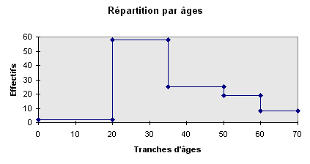
Graphique avec un axe secondaire

Soit à représenter les séries suivantes, correspondant au montant des ventes réalisées annuellement par un représentant et celles réalisées par son entreprise.
Années | Représentant | Entreprise
2003 | 123 700 | 567 897 000
2004 | 234 500 | 729 798 000
2005 | 324 000 | 800 987 000
2006 | 394 600 | 900 622 000
Lorsque les séries de données ont des ordres de grandeur très différents, une des séries est invisible sur le graphique.
- Saisir le tableau sous Excel
- Représenter graphiquement les séries sous forme d’histogrammes par exemple.
Sélectionner les colonnes Représentant et Entreprise pour faire le graphique. Ajouter la série Années dans l’étape 2 comme Étiquette de l’axe des abscisses
Bien que les 2 séries aient été prises en compte, une seule (société) apparaît sur le graphique. En effet l’échelle de l’axe des Y est trop grande pour que la seconde série puisse apparaître (représentant).
Il faut créer un axe secondaire à droite du graphique.
- Cliquer sur la série visible pour la sélectionner
- Dans le menu Format, choisir Série de données sélectionnée
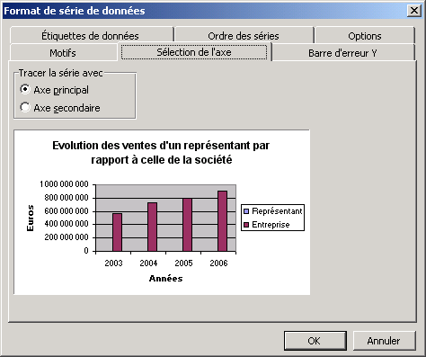
- Cocher Axe secondaire dans l’onglet Sélection de l’axe
Il ne reste plus qu’à changer le type de représentation d’une des séries pour rendre le graphique plus lisible.
- Sélectionner la série
- Dans le menu Graphique, choisir type de graphique, sélectionner courbe.

Pyramide des âges
Soit la pyramide des âges d’une entreprise :
Tranches d’âges | Hommes | Femmes
20 - 30 | 6 | 8
30 - 40 | 140 | 82
40 - 50 | 104 | 106
50 - 60 | 24 | 30
+ de 60 | 2 | 0
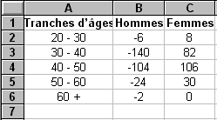
- Sous Excel, transformer les valeurs de la colonne Hommes en valeurs négatives.

- Sélectionner une cellule en dehors du tableau
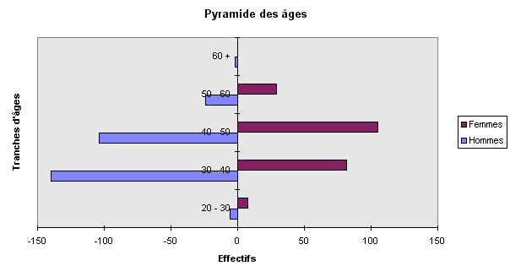
- Cliquer sur l’icône assistant graphique. Nous allons construire entièrement le graphique.
- A l’étape 1, choisir le type Barres et le 1er sous-type
- A l’étape 2, onglet Séries, Choisir Ajouter, cliquer sur la cellule du Nom puis sur la cellule B1. Cliquer ensuite dans la cellule des Valeurs puis sélectionner les cellules B2 à B6.
- Faire de même pour la deuxième série de données et l’étiquette de l’axe des abscisses.
- Terminer la procédure.
- Sélectionner l’axe horizontal
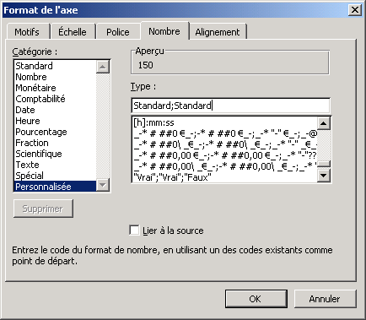
- Dans le menu Format, choisir Axe sélectionné (ci-contre)
- Dans l’onglet Nombre, sélectionner Personnalisé dans la liste, puis saisir Standard;Standard dans la zone Type
- Sélectionner l’axe vertical
- Dans le menu Format, choisir Axe sélectionné (ci-dessous)
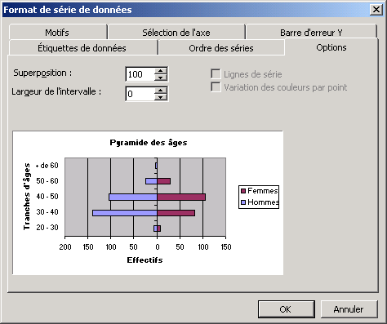
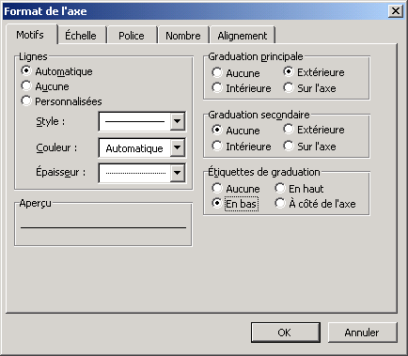
- Dans l’onglet Motifs, choisir En bas pour l’option Etiquettes de graduation.
- Sélectionner une série puis, dans le menu Format, onglet Options : Chiffrer la superposition à 100 et la largeur de l’intervalle à 0.

